♫

♩

いっしょに　うたって

リズムにのって　からだをうごかして

すきな楽器を演奏してみよう！



♪

♬

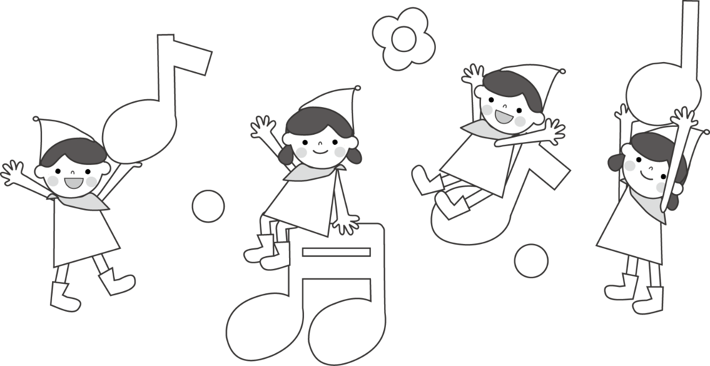おんがくであそぼう

2019.2.23.どようび

開場１３：３０　　開演１４：００

会場：湯沢福祉センター

ゆざわここからネット

☎０４２-５９３-５９５９



気軽に親子で楽しめる！

**入退場自由！**

参加無料！

**―お問い合わせー**

**代表：小原 朱峰（オハラ　アカネ）**

**E-mail：ongakudeasobou@gmail.com**

**対象：未就学児（3歳）～小学校低学年**

**※必ず保護者の方同伴でお願いいたします**

**※対象年齢外でも参加は可能です**

**お願い**

**持ち物はございませんが、各自必要なものがございましたら、おもちください。**

♬

スタッフ

明星大学 教育学部 音楽コース

小原・田村

たくさんのおともだちのご参加

お待ちしております☆